Main.cpp（返回按钮）

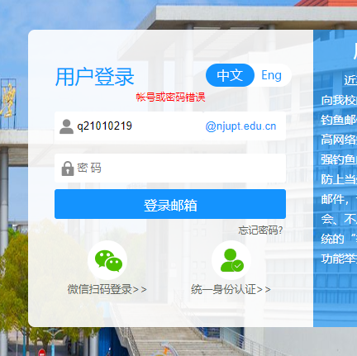

界面1：（账号，密码，登录按钮->2，管理员入口->3，注册入口->4）

界面2：（页眉\*2，个人中心->10；订票：起点，终点，日期（例2022.2.19），确认按钮）->8

界面3：（账号，密码，登录按钮）->5

界面4：（实名，账号（手机号），密码，验证码（100以内加减法））->1

界面5：（查询日期，确认按钮）->6

界面6：（小页眉切换方向，当天车次信息（当前状态，列出在哪一段上面,或点，如已经结束给出营业额，发车时间，修改时间），营业额单次及总和，点击进入详细信息界面->7，增加或删除车次）

界面7：（三个座位图示，乘客信息，座位 姓名 手机号 起点站 终点站 ，etc.）

界面8：（车次信息，预计到达起点时间，预计到达终点时间，剩余座位，详细信息界面按钮->9）

界面9:（座位图示\*路段，座位可交互，订票按钮，显示价格）

界面10：（购票记录（时间，座位，路段，价格，退票），修改密码，）